广西电科院和武汉材保所在广西建立42个大气环境腐蚀试验站点

广西地处低纬度地区，南濒热带海洋（有近1600km的海岸线），北为南岭山地，西延云贵高原，境内河流纵横，地理环境比较复杂。在太阳辐射、大气环流和下垫面综合作用下，气候类型有以下特点：

气候类型多样，广西北半部属中亚热带气候，南半部属南亚热带气候，桂北、桂西具有山地气候一般特征，小气候生态环境多样化，而桂南又具有温暖湿润的海洋气候特色；广西年均温在16℃～23℃之间，日均温≥10℃积温在5000℃～8300℃之间，夏长冬短，沿海地区几乎没有冬季；雨、热资源充沛，广西年降雨量在1000毫米～2800毫米之间，降雨量和热量资源分布大体上是由北向南增多，太阳年总辐射量达90千卡～100千卡/平方厘米·年。

广西气候多样性较突出，在山地、丘陵地区，立体气候显著，易形成小气候环境，加上广西各地工业布局上的不均衡，这些都会影响大气环境腐蚀性，造成较大的腐蚀差异。如在钦州、北海及防城港沿海盐渍地区，以及河池、柳州重污染地区，部分地区电网设备投运5-6年后便开始锈蚀，严重部分甚至完全锈蚀，给电网安全稳定运行带来极大威胁。目前对电网设备腐蚀状态的评价主要依靠基层运行人员的经验判断，缺乏统一、规范、科学、定量的评判方法和指标；电网设备防腐、检修、维护缺乏腐蚀性等级差异的科学数据，仅按通用标准进行防腐蚀设计施工，难以做到规划科学性和经济合理性。因此，建立电网设备金属防腐质量检测及评价体系，从物资采购、入网检测、运行维护上制定检测及维护细则，已变得迫在眉睫。

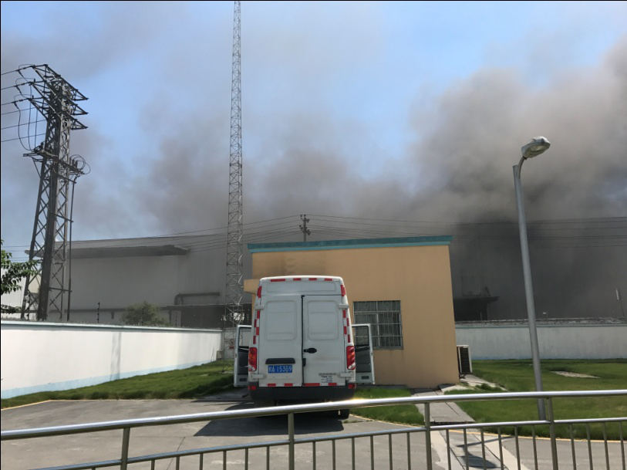
图1 广西百色新安变电站现场环境

近年来，电网公司致力于加强基建设计和技术管理，积极应用新技术、新材料，使钢结构防腐蚀技术水平不断提升，电网结构、部件材料的耐蚀寿命基本满足设计要求。当前以合理的成本实现输电钢构件的长效防腐及有效维护是当前防腐技术工作中值得研究的热点课题，也是有效推进“坚强智能电网”建设进程的重要举措之一。

为此开展专项研究，于2017年10月至11月期间，由南方电网广西电科院和武汉材料保护研究所通过前期现场腐蚀、环境调研，遴选了在广西南宁、北海、钦州、防城港、贵港、梧州、贺州、玉林、崇左、百色、河池、来宾、柳州、桂林等14个市的42个代表地点建立大气曝晒试验站点，构成广西电网大气环境腐蚀检测网系统。试验站点按照国家标准统一建设，在其中的21个腐蚀试验站点同时建立了环境因素测量装置，进行环境因素测量。这项工作是我国省级辖区内大气曝晒试验站点多，环境因素检测站点多，横跨气候带多的腐蚀试验站网建设之最。项目目标旨在检测广西不同气候环境、不同污染环境下的各地区的环境腐蚀性，科学分析绘制广西大气环境腐蚀等级图，指导广西不同大气环境下电网材料及构件的腐蚀防护与维修的合理方案设计，为研究电网材料腐蚀失效及防护寿命评估提供科学的数据支撑。

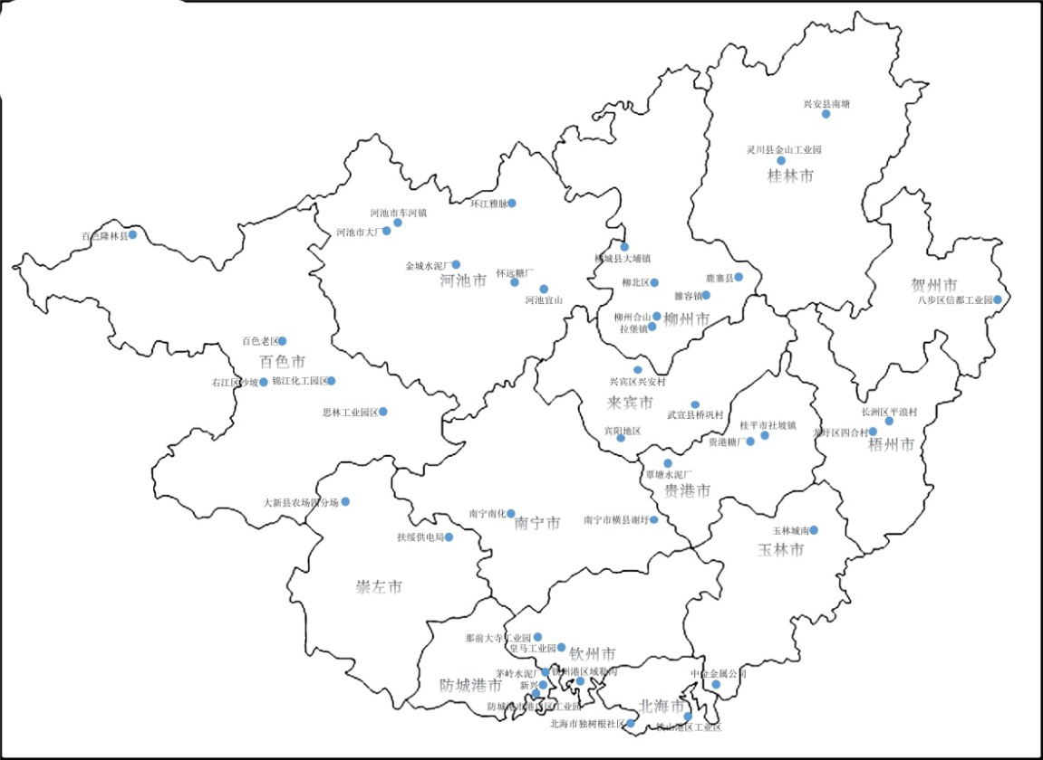
图2 广西大气腐蚀暴晒站点分布图

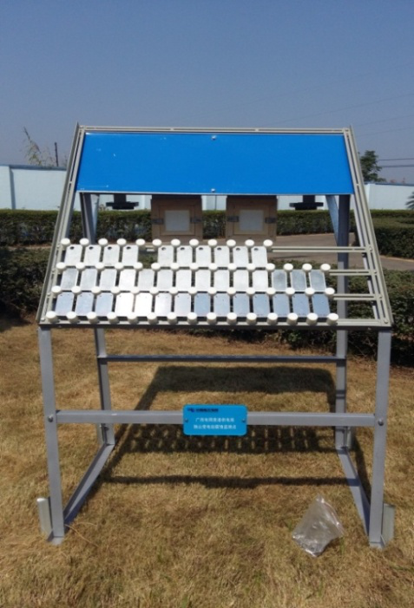
图3统一标准试验架及污染物测量暴晒架

武汉材料保护研究所郑鹏华工程师、吴军高工、安江峰高工、李文翰硕士、尹学涛硕士和南方电网广西电科院边美华高工、梁庆国工程师、彭家宁高工、卢展强高工等工作人员，历时1个多月，行程1万多公里，克服种种困难，完成了广泛分布各地的现场建站挂样工作。特种表面保护材料及应用技术国家重点实验室及南方电网广西电科院的部分科技人员也参加了包括试验设计、制样、试验架制作等前期工作。首批投试材料包括碳钢、纯锌、纯铜、纯铝、镀锌等典型金属材料共计1806块试片，并同期挂环境因素检片84件。广西大气腐蚀试验站网系统站点建设工程已经完成，为广西自治区大气环境腐蚀研究打下良好的基础，后续研究工作正陆续展开。

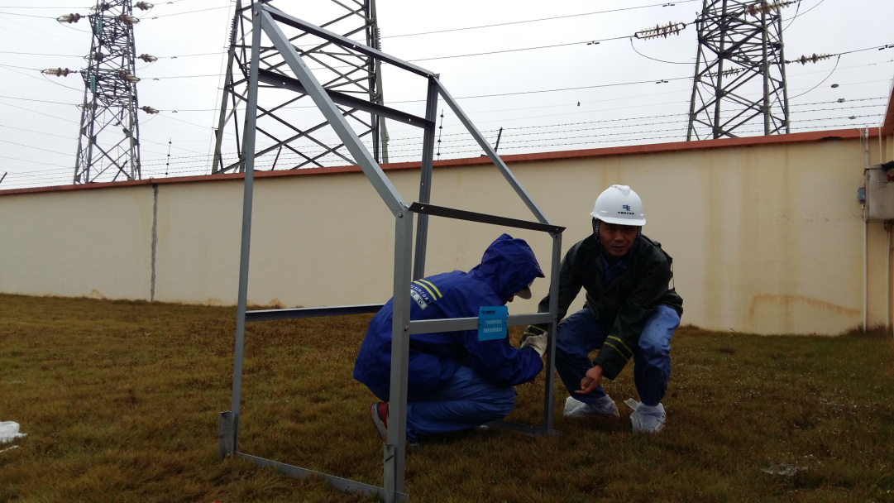
图4暴晒架现场安装

